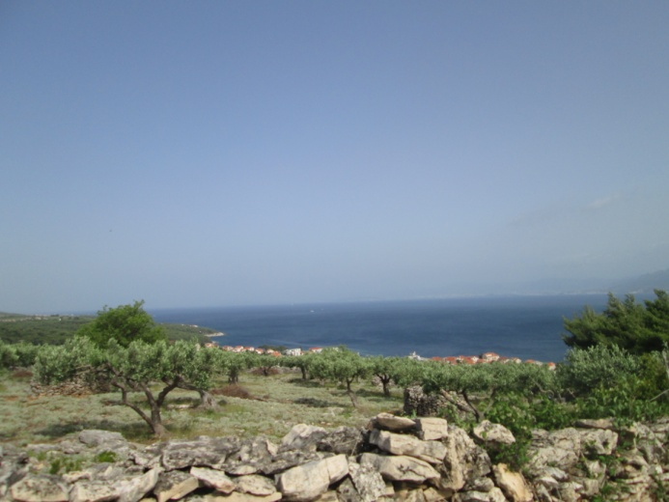O.Š. Vladimira Nazora, Postira

„Vratimo život Šantića vodi “
Projekt učenika 6. razreda

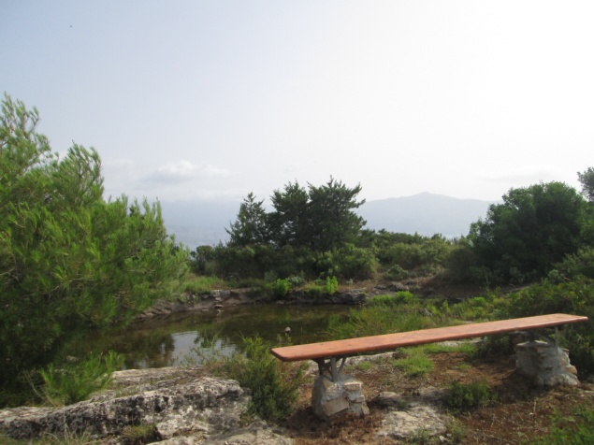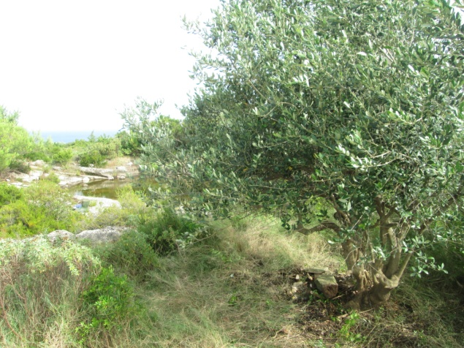

Postira, šk.god. 2015./2016.

